**新 书 推 荐**

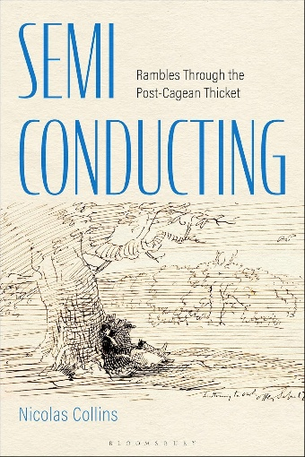**中文书名：《半导体：在后凯奇丛林中漫游》**

**英文书名：SEMI-CONDUCTING: Rambles Through the Post-Cagean Thicket**

**作 者：Nicolas Collins**

**出 版 社：Bloomsbury Academic**

**代理公司：ANA/Jessica Wu**

**页 数：272页**

**出版时间：2025年2月**

**代理地区：中国大陆、台湾**

**审读资料：电子稿**

**类 型：音乐**

**亚马逊畅销书排名：**

**#477 in Music History & Criticism (Books)**

**内容简介：**

**本书作者是一位长期沉浸于新音乐和实验音乐的作曲家，回顾了过去50年中改变我们制作、聆听和思考声音方式的音乐、技术与人。**

作为后凯奇音乐世界的参与者和批判观察者，尼古拉斯·柯林斯通过轶事和分析，考察音乐先锋派的历史和美学。探讨的主题包括流行文化与先锋派的关系；在可能以图表、图纸、文字、五线谱上的音符或电子电路形式展现乐谱的世界中，即兴创作和作曲的定义不断变化；模拟和数字资源在音乐制作和消费中的社会和美学影响；更广泛地说，在创造性追求中实验性思维的本质。

本书按照时间顺序，记录了作者在音乐、技术、经济和文化的观察与经历——从年轻时与约翰·凯奇及简约主义的邂逅，到20世纪80年代市中心和东村的音乐景象，先锋派审美融入欧洲音乐厅和全球流行音乐的过程，声音艺术的蓬勃发展，以及数字技术带来的或积极或消极的变革性影响。

**作者简介：**

**尼古拉斯·柯林斯（Nicolas Collins）**是国际公认的实验音乐作曲家，现任美国芝加哥艺术学院声学教授。他所著的《手工电子音乐：硬件改装的艺术》（*Handmade Electronic Music: The Art of Hardware Hacking*）现已推出第三版（2020年），该书激发了世界各地创客音乐家群体的灵感。

**感谢您的阅读！**

**请将反馈信息发至：版权负责人**

**Email**：[**Rights@nurnberg.com.cn**](mailto:Rights@nurnberg.com.cn)

安德鲁·纳伯格联合国际有限公司北京代表处

北京市海淀区中关村大街甲59号中国人民大学文化大厦1705室, 邮编：100872

电话：010-82504106, 传真：010-82504200

公司网址：[http://www.nurnberg.com.cn](http://www.nurnberg.com.cn/)

书目下载：<http://www.nurnberg.com.cn/booklist_zh/list.aspx>

书讯浏览：<http://www.nurnberg.com.cn/book/book.aspx>

视频推荐：<http://www.nurnberg.com.cn/video/video.aspx>

豆瓣小站：<http://site.douban.com/110577/>

新浪微博：[安德鲁纳伯格公司的微博_微博 (weibo.com)](https://weibo.com/1877653117/profile?topnav=1&wvr=6)

微信订阅号：ANABJ2002

